Xtexconv 样本

*此样本与 2016 年 8 月的 Xbox One XDK 和 2015 春季的 Windows 8.1 SDK 兼容。*

# 描述

此样本为电脑端命令行工具，扩展了标准 TexConv 命令行工具，用于纹理转换和准备，以支持 Xbox One Exclusive App 离线纹理平铺，以便与 CreatePlacement / CreatePlacedResourceX 一同使用。

此工具接受各种图像格式 - 例如 Windows Imaging Component 支持的编解码器 .jpg、.png、.tiff、.bmp 和 HD Photo/JPEG Xr，以及 TargaTruevision .tga 文件、RGBE .hdr 和 OpenEXR .exr 文件 - 还有 .dds - 作为输入纹理格式。支持使用用户指定的过滤器生成完整的 mip 链，还支持纹理数组、立方体贴图、立方体贴图数组和体积贴图。

运行不带任何参数的工具会显示帮助屏幕，如下所示：

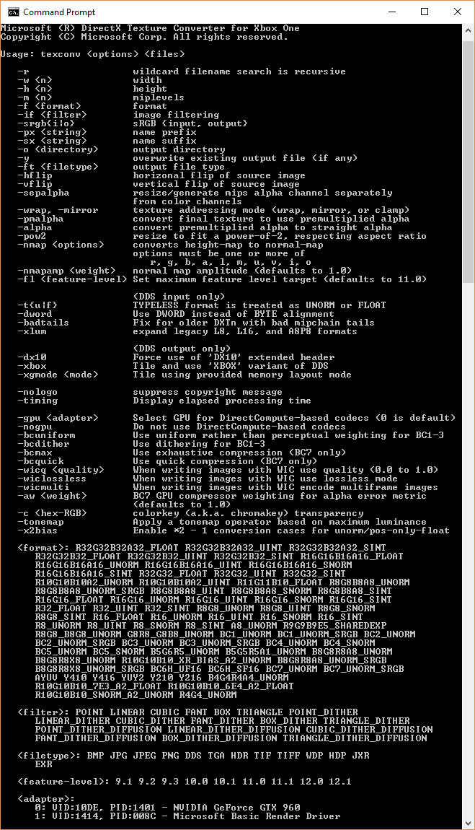

# 用途

XTexConv 工具支持与标准 TexConv 工具相同的命令行参数和语法设置。详细文档可在 [GitHub](https://github.com/Microsoft/DirectXTex/wiki/Texconv) 获取。

包括一个额外的开关‘**-xbox**’，让输出 DDS 文件包含 Xbox One 平铺纹理数据和‘XBOX’DDS 文件变体。使用的平铺模式由 XGComputeOptimalTileMode 确定。假设这些离线准备的 Xbox One 纹理与 XG_BIND_SHADER_RESOURCE 一起使用。

如果‘XBOX’DDS 文件变体用作输入文件，则在进一步处理之前会自动对其进行 Detiled，从而使得工具可以将‘XBOX’DDS 文件转换为标准 DDS 文件。

工具还支持开关‘**-xgmode**’选择平铺的硬件版本。

使用‘-xgmode：xboxonex’为 Xbox One X 设置首选平铺。否则将默认为 Xbox One / Xbox One S.

# Xbox One 的 DDS 文件

标准 DDS 文件格式如 [Microsoft Docs](https://docs.microsoft.com/zh-cn/windows/desktop/direct3ddds/dx-graphics-dds-pguide) 中所述 。‘XBOX’DDS 文件变体类似于‘DX10’标题扩展。‘XBOX’DDS 文件布局如下：

DWORD dwMagic

DDS_HEADER 标题

DDS_HEADER_XBOX

{

DXGI_FORMAT dxgiFormat;

uint32_t resourceDimension;

uint32_t miscFlag; // 请参阅 DDS_RESOURCE_MISC_FLAG

uint32_t arraySize;

uint32_t miscFlags2; // 请参阅 DDS_MISC_FLAGS2

uint32_t tileMode; // 请参阅 XG_TILE_MODE

uint32_t baseAlignment;

uint32_t dataSize;

uint32_t xdkVer; // 匹配 _XDK_VER

} headerXbox

<文件的其余部分为平铺纹理二进制布局，适合与 CreatePlacement API 一起使用>

加载并创建‘XBOX’变体 DDS 文件的示例代码可在 XboxDDSTextureLoader ([DX11](https://github.com/Microsoft/DirectXTK) / [DX 12](https://github.com/Microsoft/DirectXTK12)) 模块中的 *DirectX 工具包* ([DX11](https://github.com/Microsoft/DirectXTK/wiki/XboxDDSTextureLoader) / [DX 12](https://github.com/Microsoft/DirectXTK12/wiki/XboxDDSTextureLoader)) 中获取。

# Xbox One 的 DirectXTex

# XTexConv 是 TexConv 略微修改的版本，添加了额外的功能至 [DirectXTex](https://github.com/Microsoft/DirectXTex/) 库中。标准版 [TexConv](https://github.com/Microsoft/DirectXTex/wiki/Texconv) 和 DirectXTex 可在 GitHub 上获取。

# DirectXTex 的 Xbox One 辅助功能（Xbox C++ 命名空间中的 DirectXTexXbox.h）包括：

# XboxImage：用于平铺纹理数据的容器

* 用于存储和加载 DDS 文件的 XBOX 变体的函数
  + GetMetadataFromDDSMemory
  + GetMetadataFromDDSFile
  + LoadFromDDSMemory
  + LoadFromDDSFile
  + SaveToDDSMemory
  + SaveToDDSFile
* 用于将标准线性数据平铺到 Xbox One 平铺纹理以及反向操作的函数：
  + Tile
  + Detile
* 用于从平铺 Xbox One 创建纹理资源的功能使用 Direct3D 11 扩展来平铺图像
  + CreateTexture
  + CreateShaderResourceView
  + FreeTextureMemory
* 用于从平铺 Xbox One 创建纹理资源的功能使用 Direct3D 12 扩展来平铺图像
  + CreateTexture
  + FreeTextureMemory

# 依赖项

此工具和 Xbox One 的 DirectXTex 辅助 Tile/Detile 函数要求 XG.DLL（位于 bin 文件夹下的 Xbox One XDK 中）位于标准 DLL 搜索路径中。

# OpenEXR 支持

Xtexconv 工具使用 [OpenEXR](http://www.openexr.com/) 库，利用[openexr](https://www.nuget.org/packages/openexr-msvc14-x64/) 的 NuGet 包和 [zlib](https://www.nuget.org/packages/zlib/)，受到自身许可条款的约束。可通过取消定义 USE_OPENEXR 来禁用此支持，删除 DirectXTexEXR.*，并通过 NuGet 管理器删除包。

请注意，OpenEXR 受限于自身[执照](https://github.com/openexr/openexr/blob/develop/OpenEXR/LICENSE) 以及 [zlib](http://zlib.net/zlib_license.html)。

如需了解其他详细信息，请参阅[添加 OpenEXR](https://github.com/Microsoft/DirectXTex/wiki/Adding-OpenEXR)。

# 更新历史记录

|  |  |
| --- | --- |
| 发布 | 备注 |
| 2013 年 8 | 初始发布于 |
| 2016 年 10 月 | 更新 HDR 支持（RGBE .hdr 和可选 OpenEXR） |
| 2017 年 2 月 | 更新了 Direct3D 12 API 支持。  打破 Direct3D 11.X CreateTexture 和 CreateShaderResourceView 的变化（现在需要 ID311DeviceX 而非弃用 ID3DXboxPerformanceDevice） |
| 2017 年 6 月 | 添加 -xgmode 开关并使用 NuGet 包支持 OpenEXR。 |